

**Экспресс-тест на Чуму плотоядных собак Аg - иммунохроматографический тест для качественного определения вируса собачьей чумы (CDV Ag) в секрет конъюктивы, назальные выделения, сыворотка крови.**

**Принцип проведения теста**

Экспресс-тест на чуму плотоядных Ag основан на многослойном иммунохроматографическом анализе бокового потока. Испытательное устройство имеет испытательное окно. Испытательное окно имеет невидимую «Т» (тестовую) зону и «С» (контрольную) зону. Когда образец помещается в пробоотборное отверстие на устройстве, жидкость растекается по бокам на поверхности тест-полоски. Если при этом в образце имеется достаточно антигена собачьей чумы, то появляется видимая «Т» полоса. «С» полоса должна всегда появляться после помещения образца в устройство, показывая достоверный результат. Тем самым, устройство может точно показывать наличие антигена  собачьей чумы в образце.

Интерпретация результатов через 15-20 минут

Чувствительность 98.53%; Специфичность 100%.

**Инструкция**

**Экспресс-тест на Чуму плотоядных Аg**

**1.     ПРИНЦИП  ДЕЙСТВИЯ**

Экспресс-тест на чуму плотоядных Аg - иммунохроматографический тест для качественного определения вируса собачьей чумы (CDV Ag) в секрете конъюктивы, назальные выделения.

**Время анализа:**15-20 минут

**Образец:**секрет конъюктивы, назальные выделения, сыворотка крови

**2.     ПРИНЦИП АНАЛИЗА**

Экспресс-тест на чуму плотоядных Ag основан на многослойном иммунохроматографическом анализе бокового потока. Испытательное устройство имеет испытательное окно. Испытательное окно имеет невидимую «Т» (тестовую) зону и «С» (контрольную) зону. Когда образец помещается в пробоотборное отверстие на устройстве, жидкость растекается по бокам на поверхности тест-полоски. Если при этом в образце имеется достаточно антигена собачьей чумы, то появляется видимая «Т» полоса. «С» полоса должна всегда появляться после помещения образца в устройство, показывая достоверный результат. Тем самым, устройство может точно показывать наличие антигена собачьей чумы в образце.

**3.     СОСТАВ НАБОРА**

-       10 пакетов из фольги, в каждом пакете содержится одна кассета, одна пипетка и влагопоглотитель;

-       10 буферных растворов (1 мл);

-       10 тампонов на палочке;

-       Руководство по использованию.



**ВНИМАНИЕ! Вы можете ознакомиться с видео инструкцией перейдя по QR коду или ввести ссылку**

**www.ed-vet.com/video/**

**4.     ПРОЦЕДУРА ИСПЫТАНИЯ**

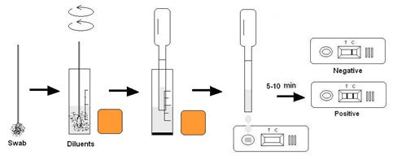

-      Соберите материал у собаки.

-      Вставьте мокрый тампон в  трубку буферного раствора. Перемешать его для обеспечения хорошего извлечения образца.

-      Достаньте кассету из упаковки и поместите ее горизонтально.

-      Последовательно капните 3 капли образца в пробоотборное отверстие «S».

-      Оцените результат в течение 15-20 минут.

**5.     ОЦЕНКА РЕЗУЛЬТАТОВ**

**Положительный**: Наличие обеих окрашенных полос «C» и «T», независимо от того, «Т» полоса чистая или смазанная.

**Отрицательный:**Появляется только полоса «C».

**Недействительный:**В зоне «С» не появляется окрашенная полоса, независимо от того, появляется ли «Т» окрашенная полоса.

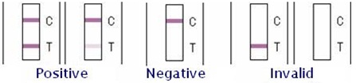

**6.     ХРАНЕНИЕ**

Тест-набор можно хранить при комнатной температуре. **НЕ ЗАМОРАЖИВАТЬ.** Не хранить тест-набор под прямыми лучами солнца.

**7.     МЕРЫ ПРЕДОСТОРОЖНОСТИ**

-      Для достижения лучших результатов, пожалуйста, строго соблюдайте данные инструкции.

-      До начала анализа все реагенты должны иметь комнатную температуру.

-      Вынимайте тест-кассету непосредственно перед применением.

-      Не используйте повторно тест-набор.

-      Не используйте тест-набор после истечения его срока годности, указанного на пакете.

-      Компоненты набора прошли качественный контроль в качестве стандартной единицы партии. Не смешивайте компоненты из разных лотов.